Javastudy201808

\* 첫주과제

- class loader 란?

클래스 로더는 라이브러리를 위치시키고 내용물을 읽으며 라이브러리들 안에 포함된 클래스들을 읽는 역할을 한다. 로딩은 일반적으로 요청이 오면 이루어지는데, 이 말은 클래스가 프로그램에 의해 호출될 때까지 로드하지 않는다는 것을 뜻한다. 명명된 클래스는 주어진 클래스로더에 의해 한 번만 로드될 수 있다.

각 자바 클래스는 클래스 로더에 의해 로드되어야 한다.[[2]](https://ko.wikipedia.org/wiki/%EC%9E%90%EB%B0%94_%ED%81%B4%EB%9E%98%EC%8A%A4%EB%A1%9C%EB%8D%94#cite_note-Christudas-2) 게다가 [자바](https://ko.wikipedia.org/wiki/%EC%9E%90%EB%B0%94_(%ED%94%84%EB%A1%9C%EA%B7%B8%EB%9E%98%EB%B0%8D_%EC%96%B8%EC%96%B4)) 프로그램들은 [외부 라이브러리](https://ko.wikipedia.org/wiki/%EB%9D%BC%EC%9D%B4%EB%B8%8C%EB%9F%AC%EB%A6%AC_(%EC%BB%B4%ED%93%A8%ED%8C%85))들을 이용하거나 최소한 수많은 라이브러리들의 한 부분으로 구성될 수 있다.

JVM이 시작되면 3개의 클래스 로더들이 사용된다:[[3]](https://ko.wikipedia.org/wiki/%EC%9E%90%EB%B0%94_%ED%81%B4%EB%9E%98%EC%8A%A4%EB%A1%9C%EB%8D%94#cite_note-3)[[4]](https://ko.wikipedia.org/wiki/%EC%9E%90%EB%B0%94_%ED%81%B4%EB%9E%98%EC%8A%A4%EB%A1%9C%EB%8D%94#cite_note-4)

1. 부트스트랩 클래스 로더
2. 확장 클래스 로더
3. 시스템 클래스 로더

부트스트랩 클래스 로더는 <JAVA\_HOME>/jre/lib 디렉터리에 위치한 핵심 자바 라이브러리들을 불러들인다.[[5]](https://ko.wikipedia.org/wiki/%EC%9E%90%EB%B0%94_%ED%81%B4%EB%9E%98%EC%8A%A4%EB%A1%9C%EB%8D%94#cite_note-5) 핵심 JVM의 일부분인 이 클래스 로더는 네이티브 코드로 작성되어 있다.

확장 클래스 로더는 확장 디렉터리(<JAVA\_HOME>/jre/lib/ext[[6]](https://ko.wikipedia.org/wiki/%EC%9E%90%EB%B0%94_%ED%81%B4%EB%9E%98%EC%8A%A4%EB%A1%9C%EB%8D%94" \l "cite_note-6) 또는 java.ext.dirs 시스템 속성에 지정된 기타 디렉터리)에 코드를 로드한다. sun.misc.Launcher$ExtClassLoader 클래스에 의해 구현되어 있다.

java.class.path에서 볼 수 있는 시스템 클래스 로더는 CLASSPATH [환경 변수](https://ko.wikipedia.org/wiki/%ED%99%98%EA%B2%BD_%EB%B3%80%EC%88%98)에 매핑된다. sun.misc.Launcher$AppClassLoader 클래스에 의해 구현되어 있다.

<https://ko.wikipedia.org/wiki/%EC%9E%90%EB%B0%94_%ED%81%B4%EB%9E%98%EC%8A%A4%EB%A1%9C%EB%8D%94>

- class loader 의 계층구조

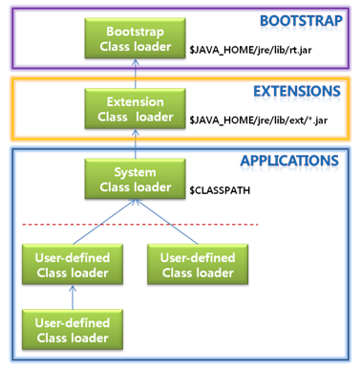

- 메모리구조

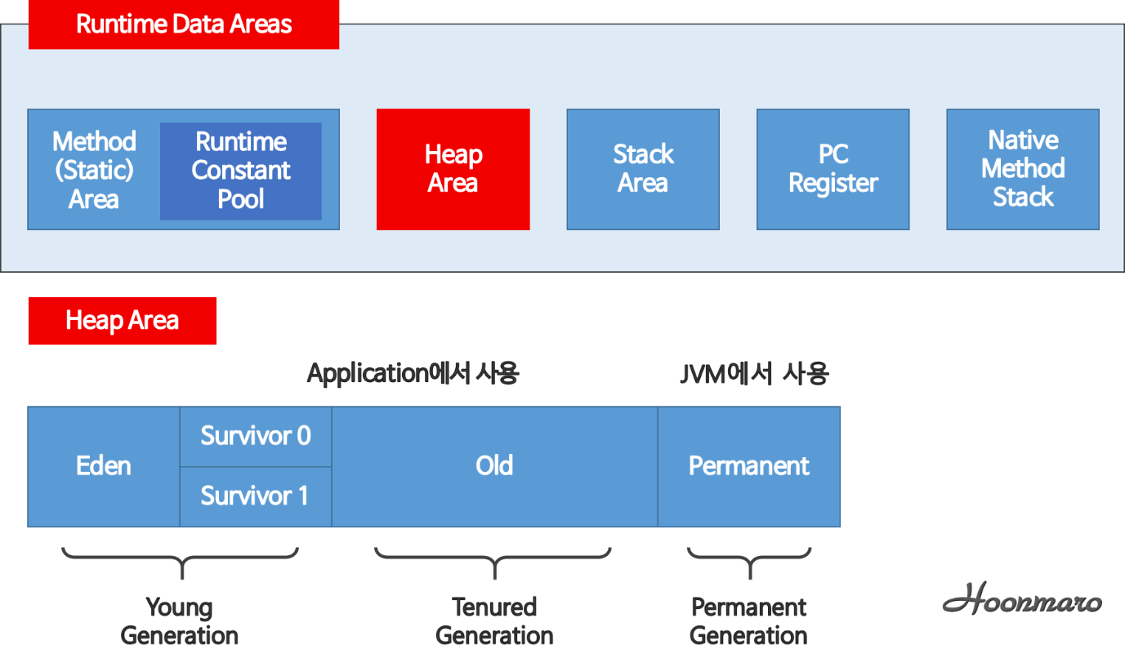

<http://hoonmaro.tistory.com/19>

<http://12bme.tistory.com/142>

- AOP의 용어정리 (그림도 있으면 좋음)

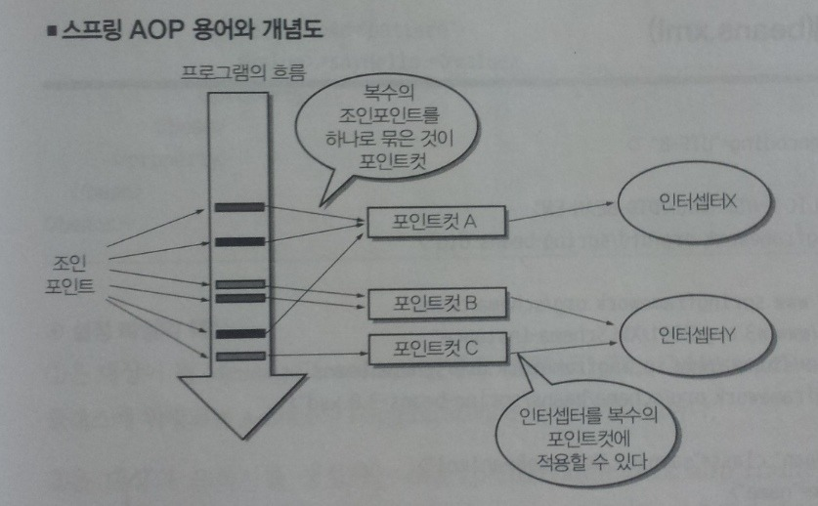

<http://devbox.tistory.com/entry/spring-AOP-%EC%9A%A9%EC%96%B4-%EC%84%A4%EB%AA%85>

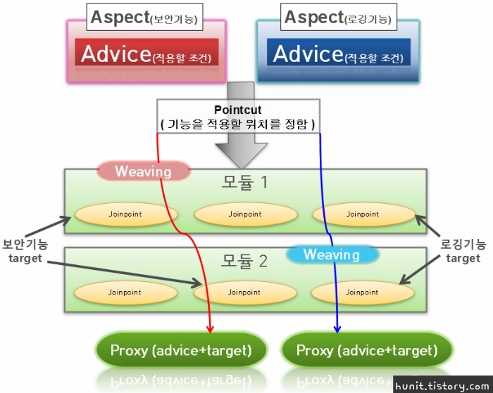

<http://hunit.tistory.com/188>

- Proxy : 프록시 객체

Spring AOP는 Proxy객체를 사용합니다. 프록시는 어드바이스를 타깃 객체에 적용하면 생성되는 객체입니다.

출처: http://unabated.tistory.com/entry/Spring-AOP용어의-정리

- thread 와 공통객체

<https://jdm.kr/blog/69>

-gradle, maven 이란 무엇인가 - 빌드도구 (CoC)

<http://uroa.tistory.com/64>

<http://mangkyu.tistory.com/8>

<http://daitso.kds.co.kr/51428/>